SIMFO – Forum Jednolitego Rynku
SIMFO odbędzie się 17 lutego 2025 r.
w Krakowie w Centrum Kongresowym ICE. Będzie stanowiło jedno z najważniejszych wydarzeń polskiej prezydencji w zakresie jednolitego rynku. SIMFO to także pierwszy dzień 8. Europejskiego Kongresu Mobilności Pracy. Współorganizatorami SIMFO są Ministerstwo Rozwoju i Technologii, Komisja Europejska oraz Europejski Instytut Mobilności Pracy, Miasto – Gospodarz Kraków.

Program
8:30 – Rejestracja –
9.15-9:45 Otwarcie –Krzysztof Paszyk, Minister Rozwoju i Technologii
Stéphane Séjourné, Wiceprzewodniczący Wykonawczy Komisji Europejskiej dla Dobrobytu i Strategii Przemysłowej, właściwy dla przemysłu, jednolitego rynku i MŚP
Stefan Schwarz, Prezes Europejskiego Instytutu Mobilności Pracy
9:45-10:30 Panel wysokiego szczebla o Przyszłości Jednolitego Rynku:
Mario Monti, były Komisarz do spraw rynku wewnętrznego, usług finansowych, ceł
i podatków
Elżbieta Bieńkowska, była Komisarz do spraw rynku wewnętrznego, przemysłu, przedsiębiorczości i MŚP
Kerstin Jorna, Dyrektor Generalna ds. rynku wewnętrznego, przemysłu, przedsiębiorczości i MŚP, Komisja Europejska
Michał Baranowski, Podsekretarz Stanu w Ministerstwie Rozwoju i Technologii
10.30-11.00 Prezentacja wyników konsultacji publicznych dotyczących nowej Strategii Jednolitego Rynku przez Komisję Europejską oraz wprowadzenie do tematu
11:00-11:30 – Przerwa kawowa –
11:30– 12:30 Sesja I – Jednolity rynek
i swoboda świadczenia usług – co nas napędza, co nas hamuje?
Wprowadzenie - Prof. Maciej Szpunar, Rzecznik Generalny w Trybunale Sprawiedliwości UE
Jakub Boratyński, Dyrektor ds. rynku wewnętrznego, przemysłu, przedsiębiorczości i MŚP, Komisja Europejska
Paulina Piskor, Contrain
Tanel Feldman, Immigration Law Associates
Marcin Nowacki, Europejski Komitet Ekonomiczno-Społeczny
Jo Antoons, Fragomen
Michał Kacprzak, Raczkowski i Wspólnicy
12:30-14:00 – Lunch –
14:00-15:00 Sesja II – Warsztaty równoległe:
1. Rozszerzenie UE
2. Swobodny przepływ towarów
3. Zarządzanie jednolitym rynkiem
4. Regionalne korzyści jednolitego rynku
15:00-15.30 – Przerwa kawowa –
15.30-16.30 Sesja III - Strategia Jednolitego Rynku 2025 – ambitna czy ostrożna?
Dyskusja zostanie poprzedzona krótkimi informacjami zwrotnymi od moderatorów warsztatów
Kerstin Jorna, Dyrektor Generalna ds. rynku wewnętrznego, przemysłu, przedsiębiorczości i MŚP, Komisja Europejska
Michał Baranowski, Podsekretarz Stanu w Ministerstwie Rozwoju i Technologii
Martynas Barysas, Dyrektor Departamentu Rynku Wewnętrznego, Business Europe
Maciej Witucki, Prezes Konfederacji Lewiatan
Przedstawiciel SMEunited
Przedstawiciel Eurochambres
16.30-17.00 Zakończenie
20.00-22.00 - Kolacja / Bankiet –

Pytania związane z konferencją prosimy kierować na: SIMFO2025@mrit.gov.pl

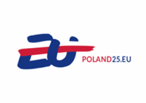 | 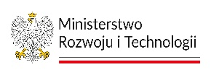 | 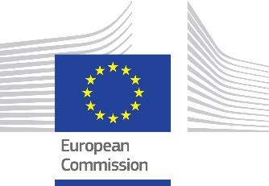 |  | 